Vitória da Conquista, 26 de março de 2021

OF. Nº**102**/2021 SECGERAL/CMVC

A Sua Senhoria a Senhora

**Ana Sheila Lemos de Andrade**

**Prefeita Municipal**

Senhora,

Encaminhamos a Sua Senhoria os seguintes **Requerimentos**, aprovados nos termos regimentais vigente em sessão ordinária realizada pela câmara Municipal. Ante o exposto, solicito o atendimento das referidas proposições e a devida resposta aos Ilustres Vereadores.

→ De autoria do vereador Andreson Ribeiro (PCdoB): 66/2021

→ De autoria do vereador Fernando Vasconcelos Silva (PT): 65/2021 e 72/2021

→ De autoria do vereador Luciano Gomes Lisboa (PCdoB): 71/2021

→ De autoria do vereador Luciano Gomes Lisboa (PCdoB) e Antônio Ricardo Pereira dos Santos (PCdoB): 64/2021 e 68/2021

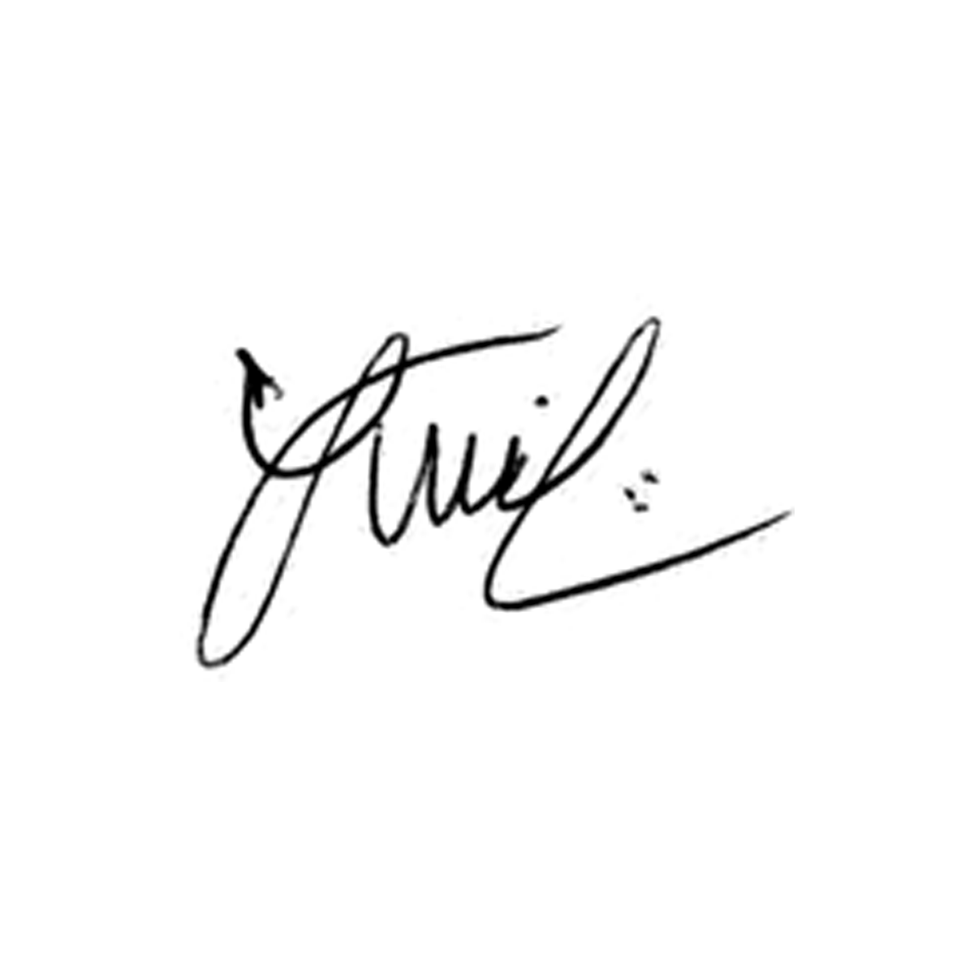

**Luis Carlos Batista**

Presidente